

**LAPORAN PEMBUATAN APLIKASI QUIZ SEPUTAR KAMPUS BERBASIS ANDROID STUDIO**

**BIDANG KEGIATAN:**

**LAPORAN TUGAS AKHIR**

Diusulkan Oleh :

Gagas Ananta Moh NIM: 1810130003 Angkatan: 2018

Muhammad Zulfikri M NIM: 1810130008 Angkatan: 2018

**SEKOLAH TINGGI ILMU MANAJEMEN DAN ILMU**

**KOMPUTER ESQ**

**JAKARTA**

**2020**

# DAFTAR ISI

DAFTAR ISI ii

DAFTAR GAMBAR iv

DAFTAR TABEL v

RINGKASAN vi

1. PENDAHULUAN 1
   1. Latar Belakang 1
   2. Tujuan 1
   3. Manfaat 1
2. GAGASAN 2
   1. Deskripsi Aplikasi 3
   2. Solusi Yang Pernah Ditawarkan 2
   3. Seberapa Jauh Kondisi Kekinian Pencetus Gagasan 2
   4. Pihak-Pihak Yang Dapat Membantu 2
   5. Langkah-Langkah Strategis 2
3. KESIMPULAN 3
   1. Gagasan yang Diajukan 3
   2. Teknik Implementasi 3
   3. Prediksi Hasil 3

DAFTAR PUSTAKA 4

# DAFTAR GAMBAR

Gambar 1. Flowchart Aplikasi

2

Gambar 2. Mockup Aplikasi 4

Gambar 3. User Journey 5

**DAFTAR TABEL**

Tabel 1...

# RINGKASAN

Laporan ini dibuat untuk memenuhi persyaratan tugas akhir pada mata kuliah Pemograman Mobile. Laporan ini berisikan tujuan, manfaat, penjelasan tentang apliaksi yang telah dibuat itu sendiri.

Game Quiz ESQBS ini adalah aplikasi game yang bertujuan untuk sebagai hiburan, tidak hanya sekedar hiburan game ini juga bermanfaat untuk mengasah memori Mahasiswa terutama Mahasiswa ESQBS. Karena game ini termasuk kedalam game yang sederhana aplikasi ini tidak memakan banyak memori sehingga dijamin bisa dimainkan di *smartphone* apapun. Dalam game ini hanya terdapat pertanyaan pilihan ganda yang natinya terdapat button yang dapat dipilih oleh user untuk memilih jawabannya.

Project ini dibuat dengan menggunakan Android Studio dengan menggunakan Bahasa program Java yang mana sesuai dengan Tugas Akhir dari mata kuliah “Pemograman Mobile” ini, berikut rencana rancangan yang sudah terlaksana untuk project ini

# PENDAHULUAN

## Latar Belakang

Pada Era digital ini sangat banyak perkembangan hanya dalam waktu cepat dan sangat singkat. Terutama pada bidang *cellphone/smartphone,* dulu teknologi ini adalah suatu hal yang sulit didapatkan berbeda pada zaman sekarang *smartphone* dapat didapatkan dengan harga yang relative murah dan sangat terjangkau. Di zaman sekarang jarang sekali ditemukan orang orang yang tidak memiliki *smartphone*, tidak hanya orang dewassa saja yang dapat menggunakan teknologi ini di zaman modern ini anak balita pun sudah memainkan *smartphone.*

Banyak sekali pengguna *smartphone* di Negara maupun dunia ini karena dengan adanya teknologi ini kehidupan sehari hari mereka terasa sangat terbantu dan termudahkan oleh *smartphone.* Kebanyakan orang menggunakannya sebagai sarana komunikasi, informasi dan hiburan. Tetapi sebelum menggunakannya kita harus menginstall terlebih dahulu aplikasi aplikasi yang kita butuhkan.

Hiburan bermacam macam jenisnya yaitu misalnya ada video atau gambar lucu, game atau hal lain semancamnya yang dapat menghibur. Biasanya dikalangan pemuda pemuda ini Game adalah hiburan nomor satu. Tipe game pun banyak jenisnya seperti petualangan, teka teki, edukasi, dan lainnya. Game juga ada yang tujuannya bukan hanya unutk menghibur saja tetapi juga menambah ilmu dan wawasan dari pemainnya tersebut contohnya adalah Game Edukasi. Game Edukasi biasanya bertujuan untuk menambah wawasan seseorang dengan metode semenarik mungkin dan semenghibur mungkin.

Sebuah Aplikasi Quiz yang akan penulis ciptakan dan penulis jelaskan adalah salah satu contoh dari “Game Edukasi”, yang mana game tersebut bertemakan Quiz yang didasari dari “Kampus ESQBS” dan “Ilmu Komputer”.

## Tujuan

Tujuan dari pembuatan game “Quiz” ini adalah untuk sebagai bahan pemebelajaran penulis tentang tata cara pembuatan aplikasi android sederhana dengan menggunakan Android Studio dan juga sebagai bahan project untuk nilai Ujian Akhir Semester mata kuliah Pemograman Mobile.

## Manfaat

Manfaat dari game “Quiz Game” ini untuk menguji kemampuan memori mahasiswa ESQBS, karena pada quiz ini hanya memiliki peratnyaan dasar tentang ESQBS dan Ilmu computer.

# PEMBUATAN APLIKASI

## Deskripsi Aplikasi

Aplikasi “GameQuiz” adalah game edukasi sederhana yang memberikan pertanyaan pertanyaan mudah seputaran ESQBS dan Prodi Ilmu Komputer. Pada game ini diberikan 5 pertanyaan pada setiap sesi nya, yang mana pertanyaan ini adalah pertanyaan pilihan ganda. Seorang user hanya dapat emmilih saut jawaban dari 4 option yang diberikan oleh game. Pada akhir permainan ini atau setelah pertanyaan kelima

Berikut kira-kira gambaran algoritma dari aplikasi dengan menggunakan flowchart:

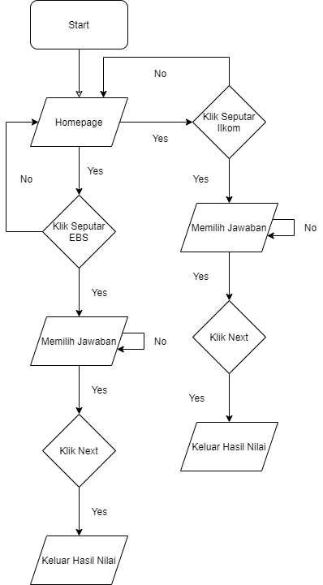

Gambar 1. Flowchart Aplikasi

Ketika aplikasi dijalankan akan menampilkan main menu di layar. Isi dari main menu nantinya ada *button*​ untuk opsi yang akan dilakukan selanjutnya. Jika *user* memilih untuk *Exit*​ maka aplikasi akan ditutup. Sedangkan jika *user*​ memilih *Start*​ maka akan mengarah ke layar permainan pertama.

Sebelum aplikasi menampilkan layar permainan, sistem akan menginisialisasi nilai awal untuk angka pertama yang ditampilkan dengan menggunakan fungsi *random*​ dengan rentang angka 0 sampai 9. Begitu juga untuk angka yang akan ditebak. Keduanya akan diinisialisasi terlebih dahulu lalu nantinya akan ditampilkan pada layar.

Setelah masuk ke layar permainan, tampil angka yang muncul. *User*​ harus menebak angka selanjutnya lebih besar atau kecil. Untuk memilih, *user*​​dapat menekan tombol dengan tulisan “Bigger” untuk memilih lebih besar atau tombol dengan tulisan “Smaller” untuk memilih lebih kecil. Jika jawaban benar, angka yang ditebak akan menjadi patokan angka yang untuk menebak angka selanjutnya. Jika jawaban salah, maka akan muncul tombol untuk keluar dari permainan dan menuju menu utama.

Aplikasi akan terus melakukan proses di atas sampai *user*​ memilih untuk keluar dari permainan.

## Arsitektur Aplikasi

1. Presentasi Layer
   1. onClick

Metode ini dipanggil bila pengguna menyentuh item (saat dalam mode sentuh). atau berfokus pada item dengan tombol navigasi atau trackball, lalu menekan tombol "enter" yang sesuai atau menekan trackball.

* 1. TextView

TextView pada Android digunakan untuk manmpilkan teks atau tulisan pada layar atau perangkat android. Sedangkan EditText digunakan oleh user untuk menginput atau memasukkan tulisan, teks atau angka.

* 1. ImageView

***ImageView***adalah salah satu widget yang digunakan untuk menampilkan sebuah gambar baik itu format .jpg ataupun .png. Dengan menggunakan ImageView, kita dapat menampilkan Gambar pada Activity atau Halaman aplikasi yang kalia buat.

1. Application Layer
   1. Class

Digunakan untuk modeling sebuah task pada Button dan TextView. Disini untuk membuat perintah-perintah yang dilakukan program untuk melakukan proses interaksi ketika *user*​ melakukan sesuatu.

## Mockup Aplikasi

Berikut ini mockup yang dibuat untuk gambaran dari aplikasi yang akan dibuat:

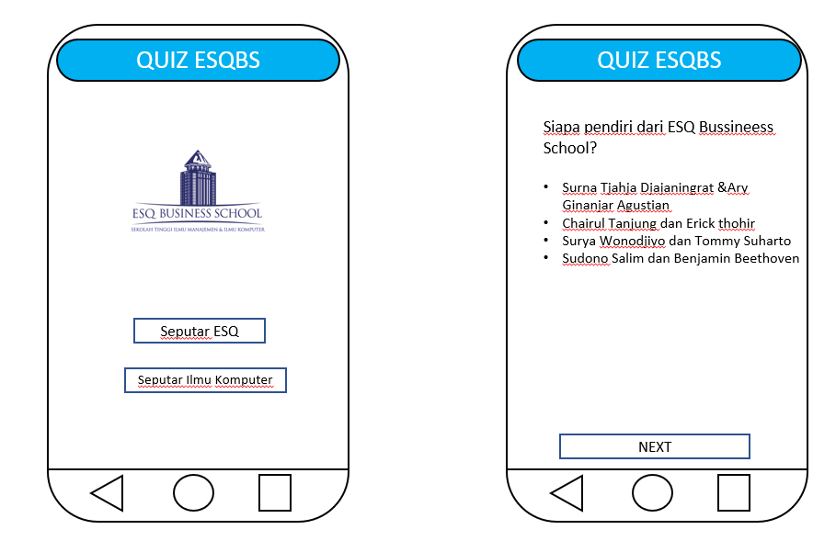

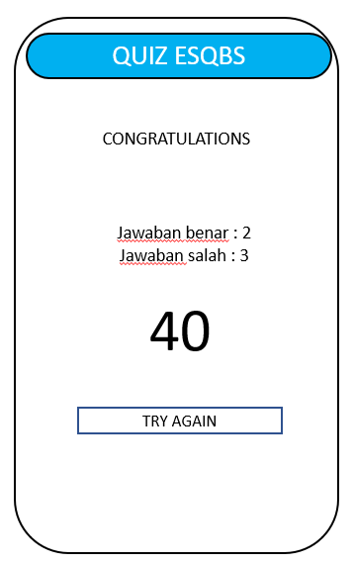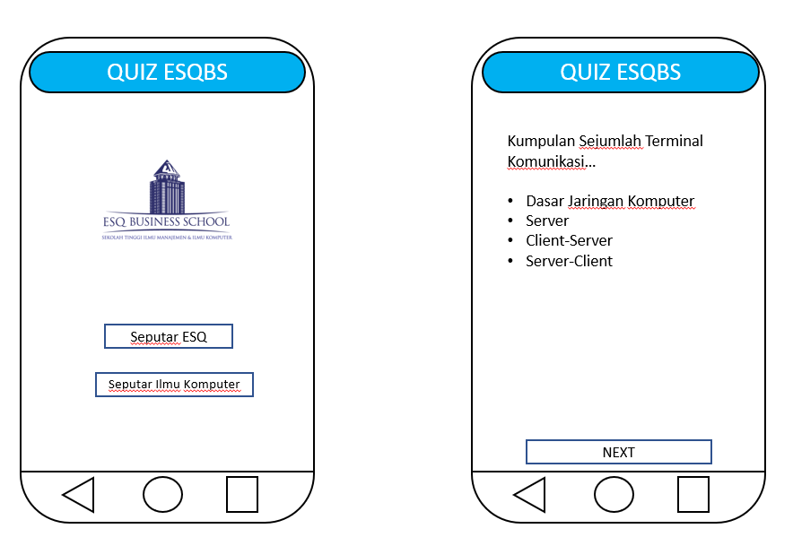Gambar 2. Mockup Aplikasi (Halaman depan dan Pertanyaan seputar ESQBS)

Gambar 2.1 Mockup Aplikasi (Halaman depan dan Pertanyaan seputar Ilmu Komputer) dan Halaman Akhir Aplikasi.

## User Journey

Ketika membuka Aplikasi User akan ditampilkan kepada Halaman Utama yang terdiri dari beberapa button, syang memebedakan setiap button adalah topik pertanyaan yang dimiliki dari masing masing button teersebut. User dapat memilih pertanyaan sesuai kemauannya. Setelah mengclick salah satu button maka User akan dialihkan kepada halaman berikutnya yaitu halaman pertanyaan. User dapat menjawab pertanyaan pertanyaan dengan cara mengvlikv button yang berbentuk bulat yang terletak pada masing masing jawaban pilihan ganda. Setelah menjaawb User harus memencet next karena system yang kami buat belum otomatis untuk kehalaman berikutnya jadi user harus emmencet tombol next untuk kehalaman berikutnya, setelah menjawab semua pertanyaan User akan diberikan hasil (score) sebagai penilaian dari benar dan salahnya jawaban. Jika User inigin mengulangnya Kembali maka User dapat melkakukannya dengan cara mengklik “Try Again” unutk Kembali ke Halaman Utama.

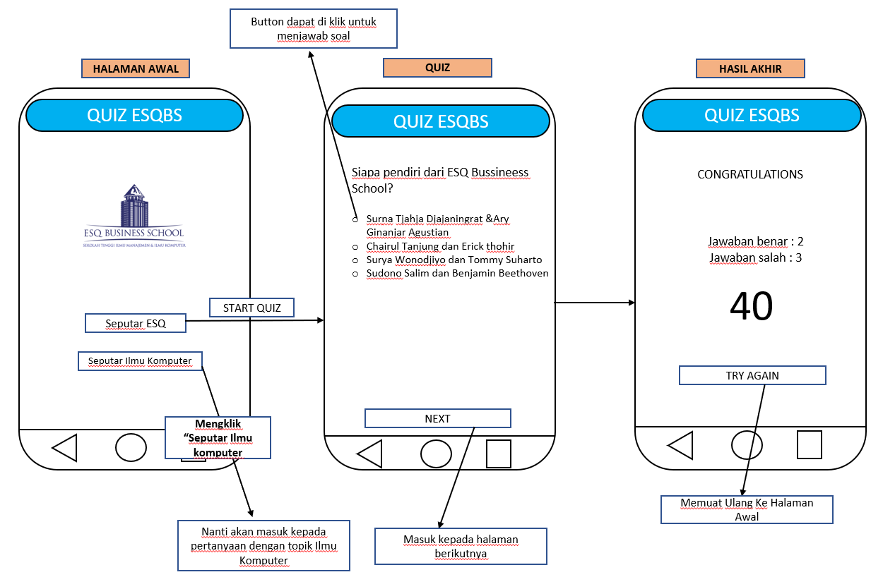

Gambar 3. User Journey

## Fungsionalitas Aplikasi

Fungsi fungdi ysng berada pada game Quiz:

1. Game Utama

Tempat pengguna memainkan permainan utama. *User*​ melakukan permainan pada game utama disini.

1. Try Again

Pilihan untuk mencoba ulang Kembali game dengan mengembalikannya ke halaman utama

## Screenshot Aplikasi

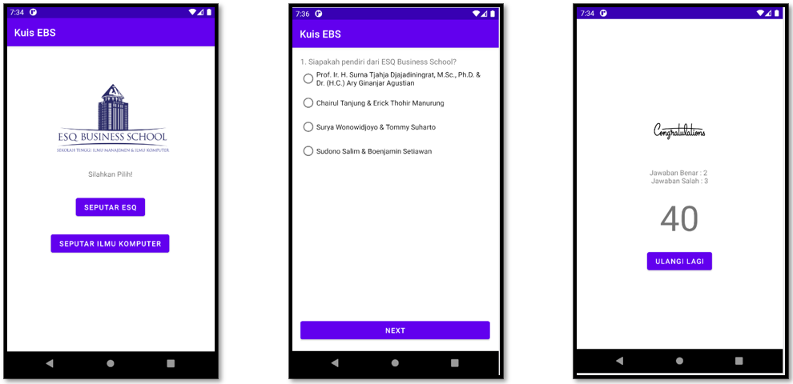

# KESIMPULAN

## Kesimpulan

Dengan demikian, pembuatan game quiz “Quiz ESQBS” menggunakan *software* Android Studio dan Java dapat dieksekusi dengan tepat sesuai harapan. Proses proses ataupun langkah langkah yang sudah direncanakan dalam setiap tahap pembuatnanya. Harapan kedepannya game edukasi menjadi hal yang berguna dilingkungan ESQBS terutama.

## Saran

Adapun saran untuk kedepannya semoga dapat ditambahkan fitur fitur baru dan pertanyaan pertanyaan baru setiap harinya diadakan update agar game lebih menarik dan tidak membosankan dan pertanyaan mencakup hal yang lebih luas tidak hanya pada satu lingkungan saja.

# DAFTAR PUSTAKA

*Developer Guides | Android Studio*​, Developer Guides, viewed 23 Dec 2020,

[<https://developer.android.com/training/basics/firstap](https://developer.android.com/training/basics/firstapp)​ [p](https://developer.android.com/training/basics/firstapp)>​